«Влияние театрализованной деятельности
на развитие личности ребенка»

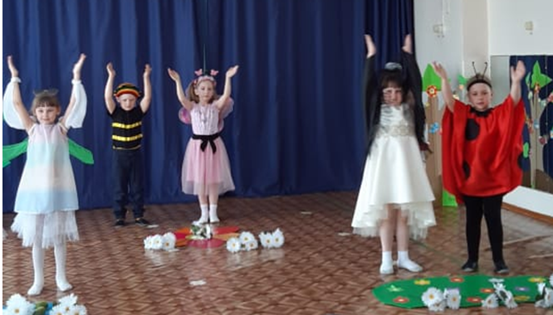

Дошкольный возраст – яркая, неповторимая страница в жизни каждого человека. Именно в этот период начинается процесс социализации, устанавливается связь ребёнка с ведущими сферами бытия: миром людей, природы, предметным миром. Происходит приобщение к культуре, к общим человеческим ценностям. Закладывается фундамент здоровья. Дошкольное детство – время первоначального становления личности, формирования основ самосознания и индивидуальности ребёнка. В дошкольном возрасте процесс познания у ребёнка происходит эмоционально – практическим путем. Ребёнок стремится к активной деятельности и важно не дать этому стремлению угаснуть, способствовать его дальнейшему развитию. Чем полнее и разнообразнее детская деятельность, чем более она значима для ребёнка и отвечает его природе, тем успешнее идет его развитие, реализуются потенциальные возможности и первые творческие проявления. Вот почему наиболее близки и естественны для ребёнка - дошкольника виды деятельности – игра, общение с взрослыми и сверстниками, экспериментирование, предметная, изобразительная, художественно-театральная деятельность. Именно в этих видах деятельности при условии освоения ребёнком позиции субъекта происходит интенсивное интеллектуальное, эмоционально – личностное развитие и совершается естественное вызревание таких перспективных новообразований, как произвольность поведения, способность к логическому мышлению, самоконтролю, творческому воображению, что составляет важнейшую базу для начала систематического обучения в школе.
Сегодня, когда широко решается проблема дошкольного образования и воспитания и усложняются задачи, стоящие перед педагогами дошкольных образовательных учреждений, очень важной остается задача приобщения детей к театральной деятельности с самого раннего возраста.
Творческая деятельность – это деятельность, рождающая нечто новое, несущее в себе отражение личностного «я». Творчество – это совершенствование человеком самого себя, прежде всего в духовной сфере.
Театрализованная деятельность – это самый распространенный вид детского творчества. Она близка и понятна ребенку, глубоко лежит в его природе и находит своё отражение стихийно, потому что связана с игрой. Всякую свою выдумку, впечатление из окружающей жизни ребёнку хочется воплотить в живые образы и действия. Входя в образ, он играет любые роли, стараясь подражать тому, что видел, и что его заинтересовало и получает огромное эмоциональное наслаждение.
Театрализованная деятельность позволяет ребенку решать многие проблемные ситуации непосредственно от лица какого – либо персонажа. Это помогает преодолевать робость, неуверенность в себе, застенчивость.
Во время зрелища воображение позволяет ребенку наделять героев человеческими свойствами, воспринимать происходящее как реальность, сочувствовать, переживать и радоваться за героев. Дети учатся замечать хорошие и плохие поступки, проявлять любознательность, они становятся более раскрепощенными и общительными, учатся четко формулировать свои мысли и излагать их публично, тоньше чувствовать и познавать окружающий мир. Значение театральной деятельности невозможно переоценить.
Большое и разностороннее влияние театрализованных игр на личность ребенка позволяет использовать их как сильное, но ненавязчивое педагогическое средство, ведь ребенок во время игры чувствует себя более раскованно.

«Весенняя сказка»

Цель: Закрепление знаний детей о признаках весны, о том, как просыпается природа после зимней спячки.

Задачи: Создать условия для развития творческой активности детей в театрализованной деятельности, поощрять исполнительское творчество, развивать способность свободно и раскрепощено держаться при выступлении, побуждать к импровизации средствами мимики, выразительных движений, интонации. Обеспечить взаимосвязь театрализованной деятельности с другими видами деятельности в едином педагогическом процессе. Создать радостное настроение.
Действующие лица:
Ведущая: Татьяна Ивановна
Дети:
Весна - Милана
Птица – Аня П.
Шмель - Ярослав
1-я Стрекоза – Вера
2-я Стрекоза – Алена
3-я Стрекоза – Олеся
Бабочка - Рита
Божья коровка – Аня А.
Ход.
В празднично украшенном зале сидят дети. Звучит музыка. Входит Ведущая.
Т.И.
Из далеких краев, где морская волна
Кружевной рассыпается пеной,
К нам на крыльях ветров прилетает Весна
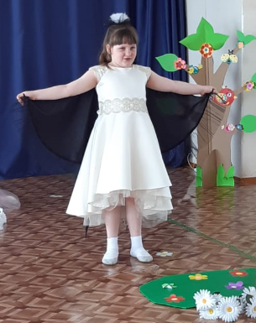
И приносит с собой перемены.

Украшает Весна и сады и поля,
Покрывает цветами овраги.
Оживает прогретая солнцем земля,
Пьет душистые капельки влаги.

В зале появляется Птица:
Аня Поспелова
Вместе с юною Весной
Я спешила в край родной.
Насекомые, проснитесь!
К нам весна пришла,
Радость и веселье
На зелёных крыльях принесла!
В зале появляются насекомые: шмель, бабочка, стрекозы, божья коровка.
Кружатся под музыку по залу и встают: бабочка и шмель – возле цветка, стрекозы у озера, божья коровка – на зелёной полянке, птица – у дерева.
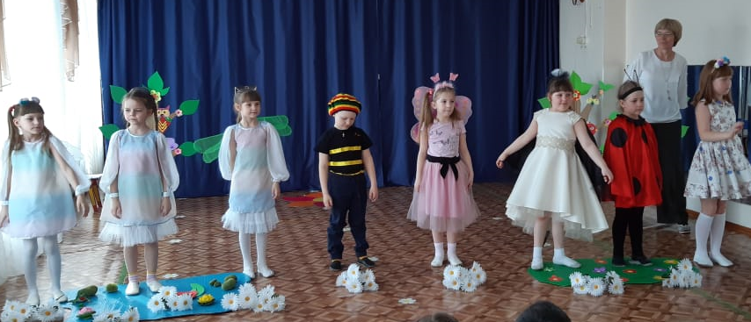
Танец насекомых
Насекомые присаживаются: бабочка и шмель – на цветок, стрекозы у озера, божья коровка – на зелёной полянке, птица – у дерева.

Звучит музыка. Появляется Весна. Кружится по залу.
Милана
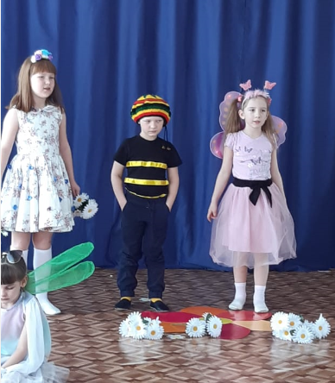
Люблю, когда цветут сады,
И зеленеют травы,
Скользят стрекозы у воды,
Шумят листвой дубравы.
Когда я прикоснусь слегка
К бутону спящего цветка,
По мановению руки
Цветок раскроет лепестки!
Песня «Зеленая весна»
Весна прикасается веточкой к насекомым по очереди:
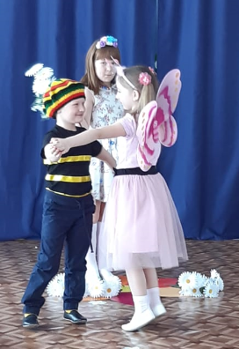
Шмель
Я - большой мохнатый шмель,
Разбудил меня ручей,
Я летаю, я жужжу,
Над поляною кружу,
Яркий выберу цветок,
Буду пить душистый сок.

Бабочка
Журчат ручьи весною,
Ласкает солнце нас.
На луг мы прилетели
И здесь станцуем вальс.
Мы крылышки расправим,
Красив на них узор.
Мы кружимся, порхаем,
Какой кругом простор!
Танец «Вальс бабочки и шмеля».
Вера
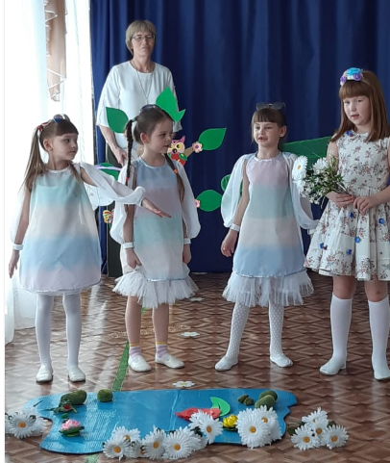
Склонились низко лозы
Над гладью тихих вод,
Мы, быстрые стрекозы,
Здесь водим хоровод.
Алёна
Без всякого усилья
Скользим мы над водой,
Сверкают наши крылья
Прозрачною слюдой.
Аня Поспелова
Душистыми цветами
Весна встречает нас,
И кажется, что с нами
Весь луг пустился в пляс.

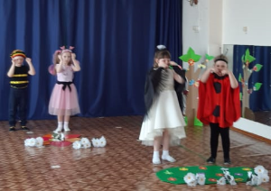
Аня Аржеванидзе
Я летать умею ловко,
Божья пёстрая коровка
Крылья красненькие в точках,
Словно в чёрненьких кружочках
В яркой праздничной рубашке
Я спасаю урожай.
Я - полезная букашка,
ты меня не обижай!
Песня «Лесной бал».
Звучит музыка, все насекомые встают в круг, Весна в кругу.
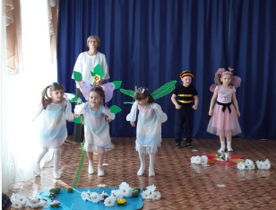
Т.И.:
Весна-красна!
Мы так ждали тебя!
Чтобы дружно сказать:
Все хором:
С днём рождения Весна!
Танец с цветами
Дети под музыку кружатся по залу, поднимают руки вверх и машут цветами.
